Til alle medlemmer i Oslo Redaktørforening

Vi minner med dette om:

Årsmøte
med faglig tema og kåring av Årets redaktører i Oslo og Akershus

Mandag 7. mars kl 17.30 (NB! Tidspunktet er endret fra kl 17.00 i den opprinnelige innkallingen!)

Årsmøtet arrangeres i Pressens hus, Skippergata 24.

Dagsorden:
1. Åpning og konstituering
2. Årsberetning for 2021
3. Regnskap for 2021, med revisjonsberetning
4. Valg
- Styre
a. leder
b. nestleder
c. ett styremedlem
d. to varamedlemmer
- Valgkomité på tre medlemmer
- Revisor
5. Eventuelle innsendte forslag

Etter årsmøtet blir det faglig program der Lilla Sølhusvik (NRK) intervjuer statsminister Jonas Gahr Støre. Etter den faglige delen og det formelle årsmøtet planlegges det middag og utdeling av priser til Årets redaktører i Oslo og Akershus.

Årsmøtet og den faglige delen er åpen for alle.

ORs valgkomité foran årsmøtet består av Lars West Johnsen, Dagsavisen (leder), Lars-Erik Nygaard, Vi Menn og Gøril Huse, Klar Tale.

Fristen for å sende inn forslag til behandling på årsmøtet er mandag 21. februar.

For Oslo Redaktørforening, 18. februar 2022.
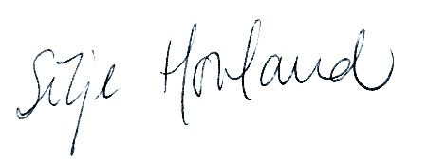
Silje Hovland, leder

